Edukacja i wychowanie w województwie
mazowieckim w roku szkolnym 2025/26
W roku szkolnym 2025/26 w placówkach wychowania przedszkolnego, szkołach podstawowych, ponadpodstawowych oraz policealnych w województwie mazowieckim kształciło się 1065,2 tys. dzieci, młodzieży i dorosłych, co stanowiło 19,3% ludności województwa (o 8,3 tys. mniej niż przed rokiem).
0,8%
spadek liczby kształcących się w placówkach oświatowych r/r

Według stanu w końcu września 2025 r. we wszystkich placówkach oświatowych dla dzieci i młodzieży oraz dla dorosłych w województwie mazowieckim kształciło się łącznie 1065,2 tys. osób, tj. o 0,8% mniej niż w poprzednim roku szkolnym. Stanowiły one 19,3 % ludności województwa i 15,9% wszystkich kształcących się w tych placówkach w kraju.
Wychowanie przedszkolne
59,3% placówek wychowania przedszkolnego w województwie stanowiły jednostki publiczne
Wychowanie przedszkolne jest pierwszym etapem kształcenia. W roku szkolnym 2025/26 w województwie mazowieckim funkcjonowało 3550 placówek wychowania przedszkol-nego (o 73 mniej niż w roku szkolnym 2024/25), do których uczęszczało 223,4 tys. dzieci (o 5,8% mniej).
Tablica 1. Wychowanie przedszkolne
Stan w dniu 30 września
WYSZCZEGÓLNIENIE  a – 2024/25  b – 2025/26 |  | Placówki | Oddziały | Dzieci
Ogółem | a | 3623 | 12627 | 237220
Ogółem | b | 3550 | 12206 | 223354
Przedszkola | a | 2273 | 10151 | 193283
Przedszkola | b | 2257 | 9890 | 183371
Oddziały przedszkolne w szkołach podstawowych | a | 1092 | 2218 | 39870
Oddziały przedszkolne w szkołach podstawowych | b | 1030 | 2053 | 36039
Zespoły wychowania przedszkolnego | a | 1 | 1 | 7
Zespoły wychowania przedszkolnego | b | 1 | 1 | 5
Punkty przedszkolne | a | 257 | 257 | 4060
Punkty przedszkolne | b | 262 | 262 | 3939

Większość placówek była zlokalizowana w miastach (62,1% ich ogólnej liczby), gdzie wychowanie przedszkolne było realizowane w 1707 przedszkolach, 311 oddziałach przedszkolnych w szkołach podstawowych oraz 187 punktach przedszkolnych i 1 zespole wychowania przedszkolnego. Wśród placówek zajmujących się wychowaniem przedszkolnym na wsi przeważały oddziały przedszkolne w szkołach podstawowych (719). Do jednej placówki w miastach uczęszczało średnio 71 dzieci, a na wsi 49.
Do placówek wychowania przedszkolnego w miastach uczęszczało o 139,1% więcej dzieci niż na wsi
Wykres 1. Dzieci w placówkach wychowania przedszkolnego w miastach i na wsi w roku szkolnym 2025/2026
Stan w dniu 30 września
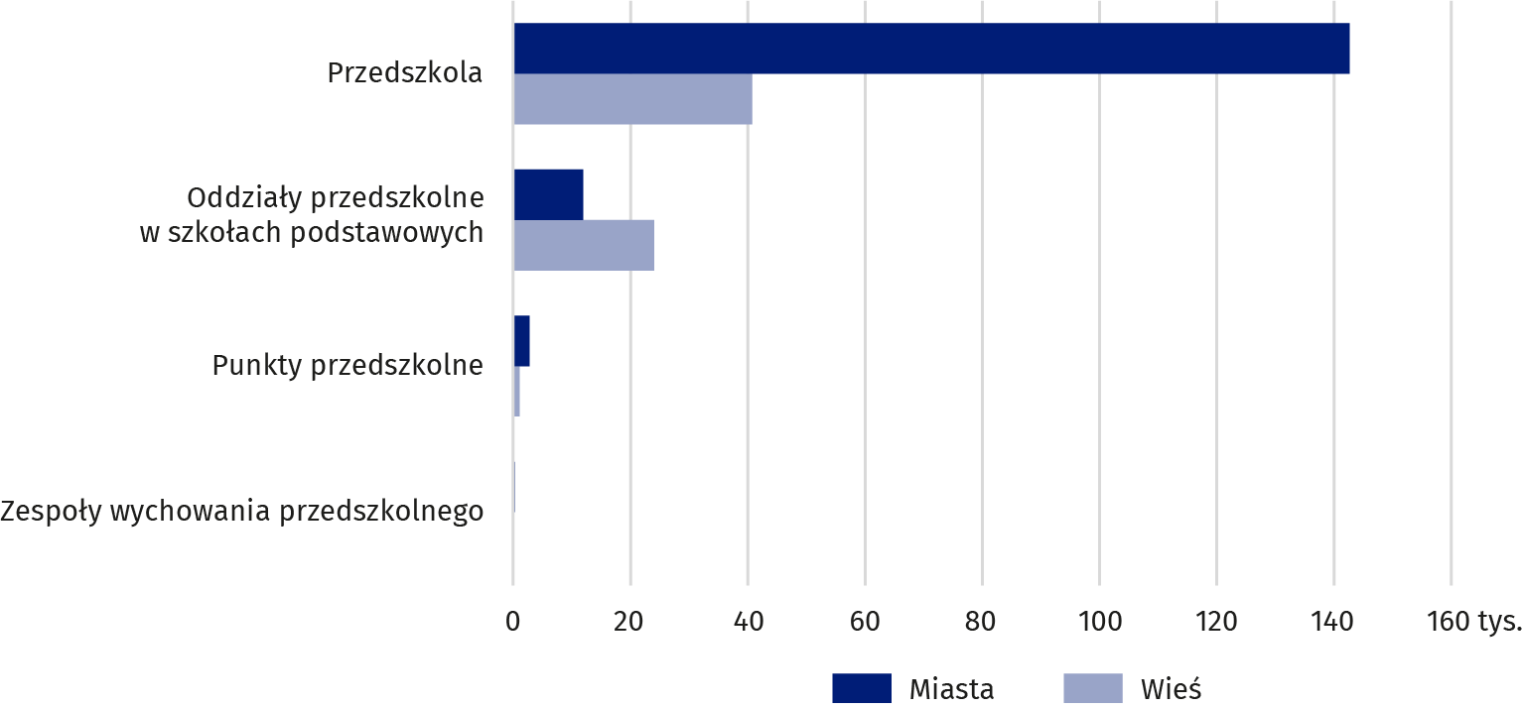
Większość dzieci objętych wychowaniem przedszkolnym było w wieku od 3 do 6 lat. Z różnych form edukacji przedszkolnej w województwie mazowieckim korzystało 98,7% dzieci w tym wieku (w kraju 97,1%), tj. o 1,0 p. proc. mniej niż rok wcześniej. W miastach udział ten był wyższy (110,8%) niż na wsi (78,5%).
Na początku roku szkolnego 2025/26 obowiązkowe roczne przygotowanie przedszkolne realizowało 62,3 tys. sześciolatków. W miastach duża część tej grupy dzieci (78,6%) odbywała je w przedszkolach, podczas gdy na wsi większość spośród nich (58,5%) uczęszczała do oddziałów przedszkolnych w szkołach podstawowych.
Szkoły podstawowe dla dzieci i młodzieży
Tablica 2. Szkoły podstawowe dla dzieci i młodzieży
Stan w dniu 30 września
WYSZCZEGÓLNIENIE  a – 2024/25  b – 2025/26 |  | Szkoły | Oddziały | Uczniowie | Absolwenci ª
Ogółem | a | 1908 | 28874 | 509847 | 39544
Ogółem | b | 1921 | 29586 | 519048 | 57699
Miasta | a | 908 | 18379 | 351949 | 27523
Miasta | b | 933 | 18994 | 357534 | 39426
Wieś | a | 1000 | 10495 | 157898 | 12021
Wieś | b | 988 | 10592 | 161514 | 18273
a Z poprzedniego roku szkolnego.
W roku szkolnym 2025/26 w województwie działało 1921 szkół podstawowych dla dzieci i młodzieży, z czego ponad połowa z nich (51,4%), znajdowała się na wsi. W stosunku do poprzedniego roku liczba placówek zwiększyła się o 13, przy czym wzrost dotyczył miast (o 2,8%), a na wsi odnotowano spadek (o 1,2%). Większość szkół podstawowych w województwie (78,4%) to placówki samorządowe.
Co trzeci uczeń szkoły podstawowej w województwie mazowieckim kształcił się na wsi
W mazowieckich szkołach podstawowych uczyło się 519,0 tys. dzieci i młodzieży (o 1,8% więcej niż w roku poprzednim), w tym 9,2 tys. uczęszczało do szkół specjalnych. Naukę w klasie pierwszej rozpoczęło 65,7 tys. dzieci, tj. 12,7% wszystkich uczniów szkół podstawowych. Dziewczęta stanowiły 48,6% ogółu kształcących się na tym poziomie edukacji.
W roku szkolnym 2025/26 średnia wielkość oddziału szkolnego w szkole podstawowej ogólnodostępnej wyniosła 19 uczniów (w kraju 18). Szkoły podstawowe dla dzieci i młodzieży (bez szkół specjalnych) zlokalizowane na wsi charakteryzowały się znacznie niższą liczebnością oddziałów (16 uczniów) niż w miastach (21).
W czerwcu 2025 r. naukę na poziomie podstawowym ukończyło 57,7 tys. uczniów (w tym 1,1 tys. to absolwenci szkół specjalnych), tj. o 45,9% więcej niż rok wcześniej. Wzrost ten był efektem wcześniejszych reform oświatowych i zmian demograficznych.
Szkoły ponadpodstawowe dla młodzieży
Tablica 3. Szkoły ponadpodstawowe dla młodzieży
Stan w dniu 30 września
Licea ogólnokształcące skupiały 58,2% uczniów szkół ponadpodstawowych w województwie mazowieckim
WYSZCZEGÓLNIENIE  a – 2024/25  b – 2025/26 |  | Szkoły | Uczniowie |  | Absolwenci ª
 |  | Szkoły | ogółem | w tym  w klasie I | Absolwenci ª
Ogółem | a | 974 | 265211 | 47014 | 49299
Ogółem | b | 987 | 264205 | 63796 | 56092
Szkoły specjalne przysposabiające do pracy | a | 77 | 1836 | 514 | 345
Szkoły specjalne przysposabiające do pracy | b | 77 | 1842 | 539 | 378
Branżowe szkoły I stopnia | a | 192 | 19875 | 6062 | 4202
Branżowe szkoły I stopnia | b | 194 | 18848 | 6985 | 6205
Branżowe szkoły II stopnia | a | 18 | 1076 | 706 | 431
Branżowe szkoły II stopnia | b | 22 | 1782 | 1368 | 320
Licea ogólnokształcące | a | 455 | 155003 | 25482 | 29962
Licea ogólnokształcące | b | 464 | 153753 | 35190 | 35438
Technika | a | 220 | 85732 | 13969 | 14120
Technika | b | 218 | 86221 | 19324 | 13508
Ogólnokształcące szkoły artystyczne ^{b} | a | 12 | 1689 | 281 | 239
Ogólnokształcące szkoły artystyczne ^{b} | b | 12 | 1759 | 390 | 243
a Z poprzedniego roku szkolnego. b Dające uprawnienia zawodowe.
W roku szkolnym 2025/26 działalność oświatową na poziomie ponadpodstawowym prowadziło 987 szkół dla młodzieży (o 13 więcej niż przed rokiem), w tym 167 szkół specjalnych. Liczba ta obejmowała 194 szkoły branżowe I stopnia i 22 – II stopnia, 464 licea ogólnokształcące, 218 techników, 77 szkół specjalnych przysposabiające do pracy i 12 szkół artystycznych ogólnokształcących dających uprawnienia zawodowe. Łącznie kształciło się w nich 264,2 tys. uczniów, tj. o 0,4% mniej niż w poprzednim roku szkolnym.
Największą popularnością cieszyły się te szkoły, które dawały możliwość uzyskania świadectwa dojrzałości, a tym samym kontynuowania nauki na uczelniach; pobierało w nich naukę 92,2% ogólnej liczby uczniów na tym poziomie kształcenia (w kraju 88,1%).
W roku szkolnym 2025/26 ponad połowa (58,2%) wszystkich uczniów szkół ponadpodstawowych (łącznie ze specjalnymi), tj. 153,8 tys. osób, kształciła się w liceach ogólnokształcących. Było to o 0,8% mniej uczniów niż w roku poprzednim. Udział kobiet wyniósł 57,6%. Do ogólnozawodowych szkół średnich, do których zalicza się technika, ogólnokształcące szkoły artystyczne dające uprawnienia zawodowe i branżowe szkoły II stopnia, uczęszczało 89,8 tys. uczniów (34,0% wszystkich uczniów omawianego rodzaju szkół w województwie), tj. o 1,4% więcej niż w roku szkolnym 2024/25. Kobiety stanowiły w nich 36,0%. Pozostałe osoby to uczniowie branżowych szkół I stopnia – 18,8 tys. oraz szkół specjalnych przysposabiających do pracy – 1,8 tys. (odpowiednio o 5,2% mniej i 0,3% więcej niż rok wcześniej). Co trzeci uczeń w tych szkołach to kobieta.
Kobiety dominowały liczebnie w szkołach artystycznych ogólnokształcących i liceach, natomiast mężczyźni przeważali w szkołach branżowych i technikach, a także w specjalnych szkołach przysposabiających do pracy
W roku szkolnym 2024/25 w województwie mazowieckim świadectwo ukończenia szkoły ponadpodstawowej dla młodzieży otrzymało 56,1 tys. osób (o 13,8% więcej niż rok wcześniej), w tym 1,1 tys. osób to absolwenci szkół specjalnych.
Wykres 2. Absolwenci szkół zawodowych dla młodzieży według podgrup kierunków
kształcenia ª w roku szkolnym 2024/2025
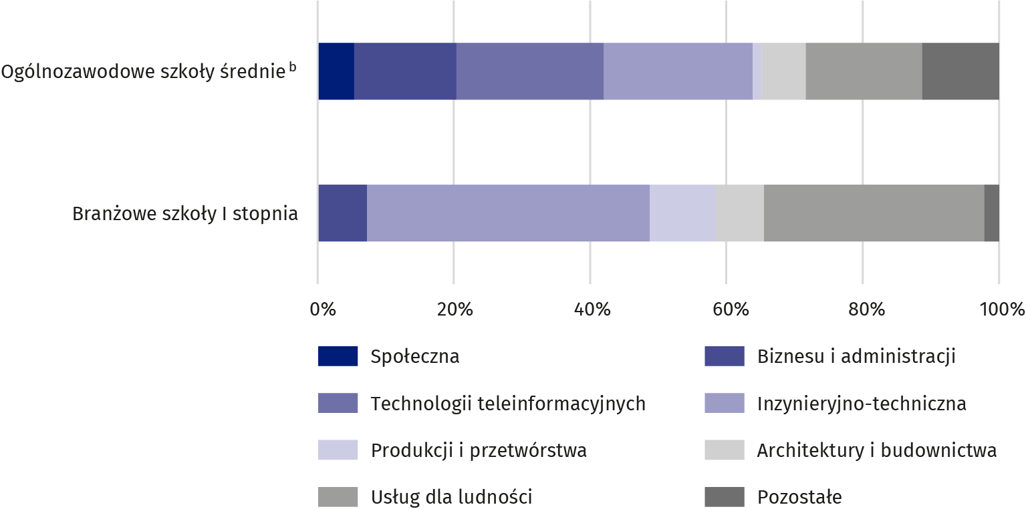
Spośród młodzieży kończącej szkoły zawodowe, kobiety najczęściej były absolwentkami kierunków z podgrupy usług dla ludności (3,1 tys. osób), natomiast mężczyźni podgrupy inżynieryjno-technicznej (5,3 tys. osób)
a Zgodne z Międzynarodową Klasyfikacją Kierunków Kształcenia (ISCED-2013). b Branżowe szkoły II stopnia, technika i szkoły artystyczne ogólnokształcące dające uprawnienia zawodowe.
Szkoły policealne
W roku szkolnym 2025/26 na terenie województwa mazowieckiego funkcjonowały 142 szkoły policealne (w poprzednim roku szkolnym – 147), w których zawodu uczyło się 40,7 tys. uczniów (o 7,6% mniej niż przed rokiem), z czego 66,4 % stanowiły kobiety.
Liczba absolwentów szkół policealnych w roku szkolnym 2024/25 wyniosła 14,1 tys. osób i zmniejszyła się o 5,3% w stosunku do poprzedniego roku.

Tablica 4. Szkoły policealne
Stan w dniu 30 września
Najwięcej absolwentów w szkołach policealnych kończyło naukę na kierunkach medycznych i artystycznych
WYSZCZEGÓLNIENIE | Szkoły | Uczniowie |  | Absolwenci ª
WYSZCZEGÓLNIENIE | Szkoły | ogółem | w tym  kobiety | Absolwenci ª
2024/25 | 147 | 44050 | 28757 | 14864
2025/26 | 142 | 40703 | 27022 | 14070
a Z poprzedniego roku szkolnego.
Szkoły dla dorosłych
Szkoły dla dorosłych nastawione są głównie na kontynuację przerwanego cyklu kształcenia. W roku szkolnym 2025/26 w województwie mazowieckim funkcjonowało 99 szkół dla dorosłych: 4 szkoły podstawowe i 95 liceów ogólnokształcących. Uczyło się w nich łącznie 17,9 tys. słuchaczy (o 3,9% więcej niż w poprzednim roku szkolnym), z czego 43,1% stanowiły kobiety.
W roku szkolnym 2024/25 szkoły dla dorosłych ukończyło łącznie 4,4 tys. uczniów, tj. o 31,8% więcej niż w roku 2023/24.
Tablica 5. Szkoły dla dorosłych
Stan w dniu 30 września
Liczba uczniów w szkołach dla dorosłych była o 3,9% wyższa niż przed rokiem
WYSZCZEGÓLNIENIE  a – 2024/25  b – 2025/26 |  | Szkoły | Uczniowie |  | Absolwenci ª
 |  | Szkoły | ogółem | w tym  kobiety | Absolwenci ª
Ogółem | a | 99 | 17235 | 7532 | 3332
Ogółem | b | 99 | 17905 | 7714 | 4392
Szkoły podstawowe | a | 3 | 63 | 39 | 19
Szkoły podstawowe | b | 4 | 61 | 24 | 22
Licea ogólnokształcące | a | 96 | 17172 | 7493 | 3313
Licea ogólnokształcące | b | 95 | 17844 | 7690 | 4370
a Z poprzedniego roku szkolnego.
Nauczyciele
15,7% nauczycieli zatrudnionych w Polsce pracowało w placówkach oświatowych w województwie mazowieckim
W roku szkolnym 2025/26 w placówkach oświatowych w województwie mazowieckim zatrudnionych było (w przeliczeniu na pełne etaty) 78,4 tys. nauczycieli, tj. o 0,3% więcej niż w poprzednim roku. Ponad połowa (52,7%) to nauczyciele zatrudnieni w szkołach podstawowych.
Kobiety stanowiły 84,0% ogółu zatrudnionych nauczycieli, przy czym najwięcej pracowało ich w placówkach wychowania przedszkolnego oraz szkołach podstawowych (odpowiednio 99,0% i 84,4%). Mężczyźni najliczniej reprezentowali zawód nauczyciela w branżowych szkołach I stopnia (40,1%) oraz w szkołach artystycznych ogólnokształcących (35,4%). Ponad połowa nauczycieli (51,4%) pracowała na stanowisku nauczyciela dyplomowanego.

Tablica 6. Nauczyciele (w przeliczeniu na etaty) ª według typu szkoły
Stan w dniu 30 września
WYSZCZEGÓLNIENIE | 2024/25 | 2025/26
WYSZCZEGÓLNIENIE | w liczbach bezwzględnych |  | 2024/25=100
Ogółem | 78150 | 78411 | 100,3
Placówki wychowania przedszkolnego | 17497 | 17231 | 98,5
Szkoły podstawowe | 40842 | 41324 | 101,2
Branżowe szkoły I stopnia | 1461 | 1469 | 100,5
Branżowe szkoły II stopnia | 27 | 42 | 153,7
Licea ogólnokształcące | 10329 | 10493 | 101,6
Technika | 6608 | 6416 | 97,1
Szkoły artystyczne ogólnokształcące ^{b} | 258 | 272 | 105,6
Szkoły specjalne przysposabiające do pracy | 729 | 743 | 102,0
Szkoły policealne ^{c} | 399 | 422 | 105,7
a Dane mogą nie sumować się ze względu na zastosowane zaokrąglenia. b Dające uprawnienia zawodowe c Łącznie z kolegiami pracowników służb społecznych.
Co szósty nauczyciel w mazowieckich placówkach oświatowych to mężczyzna
Wykres 3. Nauczyciele pełnozatrudnieni i niepełnozatrudnieni (w przeliczeniu na etaty) ª w miastach i na wsi według stopnia awansu zawodowego w roku szkolnym 2025/2026
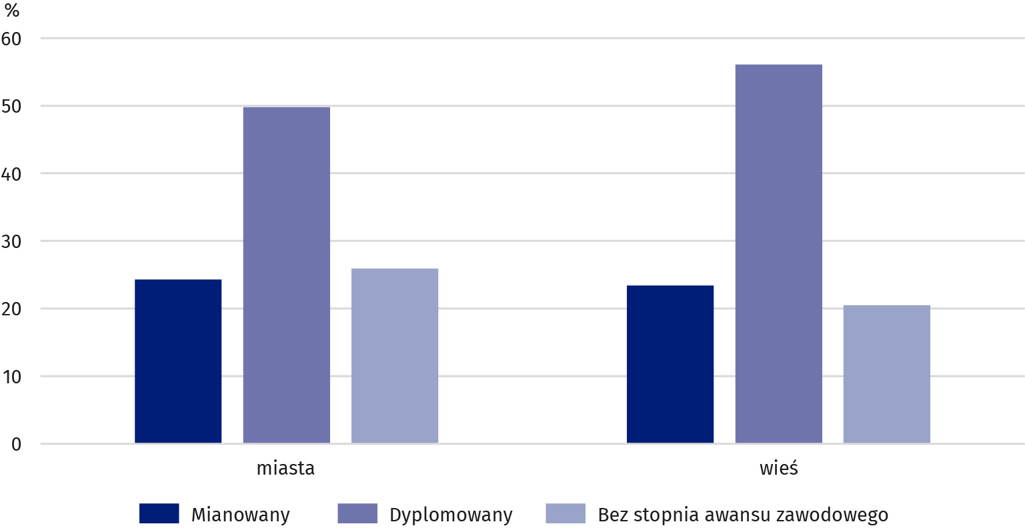
W roku szkolnym 2025/26 na jeden etat nauczyciela w placówkach oświatowych w województwie mazowieckim przypadało średnio 14 uczniów (dzieci, młodzieży i dorosłych).
Uwagi metodologiczne
Prezentowane informacje opracowano na podstawie systemu informacji oświatowej będącego w gestii ministra właściwego do spraw oświaty i wychowania.
Dane o uczniach podane są według stanu w dniu 30 września, natomiast o absolwentach na koniec roku szkolnego.
W publikacji przyjęto podział szkół na szkoły dla dzieci i młodzieży oraz szkoły dla dorosłych, w których stosuje się odrębną organizację kształcenia. Do szkół dla dorosłych przyjmowane są osoby w wieku 18 lat i więcej (a także kończące 18 lat w roku kalendarzowym, w którym przyjmowane są do szkoły).
Dane o nauczycielach dotyczą nauczycieli zatrudnionych przy realizacji obowiązujących zajęć edukacyjnych, tj. bez wychowawców świetlic i bibliotekarzy prowadzących wyłącznie zajęcia pozalekcyjne itp. Dane o nauczycielach dotyczą pełnozatrudnionych i niepełnozatrudnionych w przeliczeniu na pełnozatrudnionych.
Szczegółowe omówienie metodologii z zakresu oświaty i wychowania znajduje się w publikacji rocznej pt.: „Oświata i wychowanie”, dostępnej na Portalu Informacyjnym Głównego Urzędu Statystycznego.

W przypadku cytowania danych Głównego Urzędu Statystycznego prosimy o zamieszczenie informacji: „Źródło danych GUS”, a w przypadku publikowania obliczeń dokonanych na danych opublikowanych przez GUS prosimy o zamieszczenie informacji: „Opracowanie własne na podstawie danych GUS”.

Opracowanie merytoryczne:  Urząd Statystyczny w Warszawie  Dyrektor Agnieszka Ajdyn  Tel.: 22 464 23 15 | Rozpowszechnianie:  Centrum Informacji Statystycznej  Marcin Kałuski  Tel.: 783 940 141
Osoba do kontaktu z mediami w Urzędzie Statystycznym w Warszawie  Tel.: 783 940 141  e-mail: m.kaluski@stat.gov.pl |   warszawa.new.stat.gov.pl

@Warszawa_STAT

@UrzadStatystycznywWarszawie

gus_stat

glownyurzadstatystycznygus

glownyurzadstatystyczny

Powiązane opracowania
Oświata i wychowanie w roku szkolnym 2024/2025
Temat dostępny w bazach danych
Bank Danych Lokalnych – Wychowanie przedszkolne
Bank Danych Lokalnych – Szkolnictwo
Dziedzinowe Bazy Wiedzy - Edukacja
STRATEG - System Monitorowania Rozwoju – Edukacja i wychowanie
System Monitorowania Usług Publicznych - Edukacja
Baza OECD – Edukacja
Baza Eurostatu – Edukacja i szkolenie
Ważniejsze pojęcia dostępne w słowniku
Wychowanie przedszkolne
Szkoła podstawowa
Szkoła ponadpodstawowa
Szkoła policealna
Szkoła dla dorosłych
Uczeń
Absolwent
Nauczyciel

W opracowaniu nie uwzględniono nauczycieli w szkołach artystycznych innych niż ogólnokształcące.

